基于Ti60 FPGA的实时图形识别与视觉跟踪系统
技术报告初稿

摘要
针对嵌入式视觉系统中图像处理、历史帧观察与执行机构控制分散的问题，设计了一套基于Ti60 FPGA和SC1336摄像头的实时图形识别与水平视觉跟踪系统。系统将摄像头RAW8图像写入外部DDR，采用环形帧池分离采集、存储、读取和处理，支持实时显示、冻结、回放、双帧对比及差分。图像读取后经过Bayer插值、白平衡、灰度转换、中值滤波和流式Canny处理，输出边缘及亚像素覆盖率；默认以左侧灰度、右侧原图叠加亮黄色边缘的方式显示。几何识别支路对边缘进行8×8池化，通过连通域、行跨度填充和面积分布规则识别三角形、矩形、圆形等形状，并输出标签与目标框。
针对室内照明下的横纹问题，工程将固定曝光调整为900半行，并在显示分支加入Gamma 0.70补偿，兼顾画面可读性与检测输入稳定性。跟踪支路依据三角形水平误差生成50Hz PWM，引入位置尺寸关联、居中滞回、步进限幅及失效保持；历史帧操作自动暂停跟踪，阈值改变后重新确认目标。系统配套串口上位机和消抖按键。当前版本已完成综合、布局布线和JTAG下载，RAM占用181/256，DSP占用57/160，报告内setup与hold时钟关系最差余量分别为0.302ns与0.027ns。复杂背景误判、识别率和机械跟踪精度仍需通过统一场景实测评估。
关键词 FPGA Canny边缘检测 几何图形识别 DDR帧缓存 视觉跟踪

第一部分 作品概述

1.1 功能与特性
系统实现从摄像头采集到HDMI显示、图形识别和单轴执行控制的完整链路。用户可同时观察灰度与黄色边缘叠加画面，通过板载K1循环调节阈值，通过K2切换跟踪暂停与恢复；画面显示当前阈值及跟踪状态。串口上位机提供显示布局、平滑模式、白平衡参数、DDR历史帧操作与状态查询。图形识别最多输出8个候选对象，当前支持三角形、正方形、矩形、圆形、椭圆、五边形、十字形和菱形八类规则。跟踪功能针对三角形进行水平居中，暂停期间仍保留图像处理、显示和串口交互。

1.2 应用领域
作品适合用于可控场景下的视觉定位演示、基础几何目标观察、图像算法教学和嵌入式视觉原型验证。通过冻结和回放，可在同一源帧上比较阈值、平滑和显示参数，减少重复布置实验场景的工作量；通过实时跟踪，可观察视觉误差到执行命令的闭环过程。当前分类器采用几何规则，适用目标应具有相对清晰、完整的外轮廓。系统尚未形成复杂自然场景中的通用物体识别能力，不将其作为高可靠工业检测或安全控制设备使用。

1.3 主要技术特点
图像处理采用流式硬件流水线，DDR保存完整RAW帧，片内存储主要用于行缓存、连通域访问标记和接口FIFO。边缘显示与识别分支分开，Gamma提亮只作用于显示RGB和灰度，不改变Canny输入。几何分类利用面积占比、四象限分布和行宽特征，避免直接依赖低分辨率台阶轮廓的顶点数。目标与控制信息通过握手跨时钟域传输，视频标签按帧更新。跟踪采用两次样本确认、无新样本不重复积分、位置保持和模式联锁。当前综合工程未启用字符识别与图像时域IIR，保留相关源码供后续扩展。

1.4 主要性能指标
表1 主要性能指标
项目 | 当前配置或结果
视频及识别网格 | 1280×720；160×90
原始帧缓存 | 16槽；最多15个完整帧
串口及PWM | 460800 bit/s 8N1；50 Hz
高阈值及默认值 | 4～32；默认12；K1步进4
片内RAM及DSP | 181/256；57/160
最差setup及hold余量 | +0.302ns；+0.027ns

1.5 主要创新点
（1）将短时原始帧存储与实时流式处理结合，使冻结、回放和参数比较使用同一数据通路。（2）以亚像素覆盖率混合黄色边缘，并通过显示专用Gamma缓解短曝光画面偏暗。（3）将历史帧操作、阈值重确认与跟踪状态联动，减少旧帧驱动执行机构的风险。（4）在有限片内资源下，以轻量几何特征和目标关联完成识别及水平跟踪。

1.6 设计流程
依次完成相机采集与HDMI基线验证、DDR完整帧管理、灰度与Canny流水线、几何规则识别、PWM跟踪及上位机交互；针对显示错位、横纹、暗画面和跳目标逐项修正。每轮修改进行针对性仿真，再执行综合、布局布线、时序检查和上板验证，并记录源码提交与位流版本。

第二部分 系统组成及功能说明

2.1 整体介绍
系统由图像采集、外部帧存储、流式图像处理、几何识别、显示合成、PWM跟踪和人机交互七部分组成。主数据流从SC1336进入DDR，再从选定完整帧读出，经图像处理后送往HDMI；识别和跟踪支路并行工作，不因候选扫描而阻塞视频显示。图1给出模块之间的数据与控制关系。
DDR每个槽按1MiB地址间隔分配，一帧RAW8有效数据为921600字节，16槽共占用16MiB地址空间。写入中的槽不作为完整帧发布；在最后一次写响应完成且像素计数满足条件后更新元数据，最多保留15个完整帧。显示与参考槽受到读写保护，以减少覆盖和半帧读取问题。历史年龄0表示最近完整帧，年龄1表示前一完整帧；超出保留范围时选择最接近的可用帧。
冻结、回放、对比和差分均通过帧选择实现。对比模式左右各使用A、B源帧的对应半幅，不缩放为两幅完整图；差分在RAW8域计算绝对差并放大4倍、饱和到255，随后经过ISP，因此不能将其等同于处理后灰度图的差分。回放间隔按HDMI显示帧计数，默认每个源帧维持2个显示帧。缓存覆盖时长取决于实际采集帧率，不以曝光推算帧率。
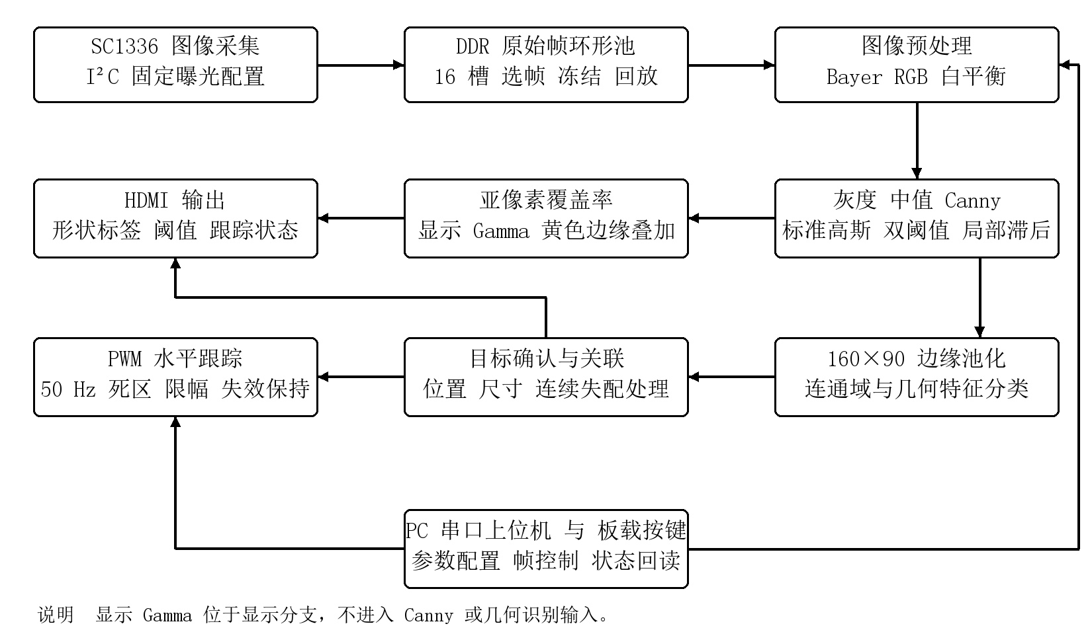
图1 系统总体数据流与控制关系

2.2 硬件系统介绍

2.2.1 硬件整体介绍
硬件平台采用Ti60F225 FPGA开发板、SC1336摄像头、板载DDR、HDMI显示器、USB串口接口和单轴PWM执行机构。摄像头图像经接收与裁剪逻辑形成RAW8流，通过异步FIFO进入DDR写通道；读通道将选定源帧送到像素处理时钟域。板载PLL提供接口和处理时钟。当前时序约束中的像素时钟约为74.4MHz，电机控制时钟约为96MHz；实际刷新率和相机帧率仍应通过测量记录。

2.2.2 机械设计介绍
水平跟踪按摄像头随执行机构一起转动的结构设计，执行器改变相机视轴，使目标靠近画面中心。当前控制仅使用水平误差，垂直坐标参与候选选择而不驱动第二轴。机构设计应保证摄像头固定可靠、线缆留有转动余量，并通过软件限位限制工作范围。本阶段重点是视觉链路与控制验证，尚未整理独立外壳、加工图和尺寸公差资料；机械实物照片及安装尺寸在后续装配记录中补充。

2.2.3 电路各模块介绍
采集模块通过I²C查找表配置SC1336。曝光寄存器3E01和3E02分别设置为0x38和0x40，对应900半行；在既定半行时序假设下约为10ms，用于减轻100Hz照明纹波的行间亮度差异。该策略不能保证消除任意频率的LED PWM干扰，曝光时长及改善程度应结合实际灯具测量。相较原1496半行，线性未饱和条件下曝光比例为60.16%，因此画面亮度下降约39.84%。
DDR模块使用AXI读写接口、突发缓存和跨时钟FIFO，关键输入包括像素流、帧同步及模式配置，输出为所选完整帧及元数据状态。HDMI模块接收对齐的RGB、行场同步和数据有效信号，通过TMDS编码输出。流水线对齐同时覆盖RGB、DE、VS及HS，避免边缘覆盖位置偏移。
PWM复用can_tx_o约束引脚P4-39，接口逻辑电平为1.8V，P4-30用作信号地；端口名称不代表系统实现了CAN协议。执行器采用独立供电并与板卡共地，输入电平应匹配。UART接收和发送分别使用既有约束中的GPIOT_N_16与GPIOT_P_16，外部串口连接同样需要匹配电平。K1、K2为低有效按键，K3为配置复位，不作为算法暂停键。
表2 主要硬件接口
接口 | 关键输入或输出 | 功能
相机与配置 | RAW8 像素流；I²C | 采集与固定曝光配置
DDR | AXI读写；帧元数据 | 完整帧发布和选择
HDMI | RGB888；HS VS DE | 图像及状态显示
PWM | P4-39；50Hz脉冲 | 水平位置命令
串口 | UART RX TX GND | 参数、帧模式和状态

2.3 软件系统介绍

2.3.1 软件整体介绍
系统软件由FPGA侧Verilog控制与处理逻辑、PC侧Python串口上位机组成，运行不依赖云端计算。FPGA完成逐像素处理、几何判别、帧池管理和PWM输出；上位机负责生成协议帧、读取状态并记录交互过程。源码通过Git进行版本管理，当前报告对应提交8d22323，其中包含目标关联、帧操作联锁和显示Gamma功能。
上位机提供串口选择、连接、图像参数应用、历史帧模式按钮和状态显示。连接后先查询参数，不自动覆盖板上设置；设置命令使用命令字加原始参数字节，查询回复按固定8字节接收。通信线程与界面通过队列交互，以减少串口等待对界面响应的影响。目前固件没有图像回传接口，上位机不承担实时视频预览或截图导出。

2.3.2 软件各模块介绍
图像处理模块以RGB流为输入，先完成灰度转换和3×3中值滤波，再进入Canny链路。默认平滑方式为标准高斯，后续包括梯度计算、非极大值抑制、双阈值判断及局部滞后处理。高阈值默认12，低阈值为高阈值右移一位。当前实现属于受资源约束的流式Canny，不等价于离线全图迭代连接。阈值增大通常减少弱边缘，同时可能使低对比轮廓断裂。
显示模块使用原图、灰度和边缘覆盖率进行合成，默认左半灰度、右半原图叠加亮黄色边缘。显示Gamma采用y=round[255×(x/255)^0.70]查找表，将输入32、64和128分别映射为60、97和157，黑白端点保持0和255。校正在黄色混色前完成，形状标签、中心参考线与状态文字随后叠加。该处理不改变DDR原始帧、Canny和几何识别输入，也不能恢复采集阶段已丢失的暗部信号。
识别模块按8×8区域统计Canny边缘，达到4个边缘像素的网格置位，生成160×90二值图。引擎采用八邻域连通域搜索，过滤过小、过大、触边、细长及端点过多的候选；随后按行测量跨度并构造填充区域，统计面积占比、四象限占比、若干高度位置的行宽和满宽行比例，按规则输出类别与包围框。识别对象经多次分析结果确认后用于显示，最多输出8个对象。字符识别源码保留但未接入本版综合。
当前分类器的优势是无需训练数据、规则可解释，局限是缺少完整语义和严格闭合证明。背景交叉边缘、灯具轮廓及文字笔画在池化后可能满足同类几何规则。连续确认可以减少短时闪烁，却不能排除稳定存在的假图形。因此，复杂笔画过滤、轮廓变化一致性及置信度拒识属于后续计划，不作为本版已完成能力描述。
跟踪模块首先从三角形候选中选择目标。首次选择偏向水平靠近中心的对象；锁定后结合上一中心和尺寸进行关联，中心水平、垂直变化各不超过160像素，宽高分别在上一目标的1/2至2倍内。连续3次帧选择失配后解除关联，下一帧重新搜索。位置相近且外形相似的目标仍可能混淆，该规则尚未引入身份外观特征。
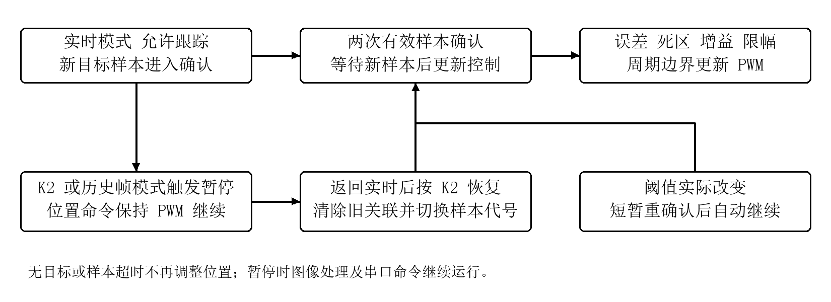
图2 跟踪控制及帧模式联锁流程
控制器以水平误差生成增量位置命令，50Hz输出周期为20ms，脉宽范围1200～1720μs，上电位置命令1460μs，每周期最大调整4μs。目标进入±12像素时保持居中，偏离超过±24像素后重新调整，以形成滞回；仅有新样本时更新，不重复积分同一份样本。无目标或样本超过300ms未更新时保持最后位置命令，PWM继续输出。脉宽限位是命令范围，不能直接换算成机械角度或实际定位精度。
K2经两级同步和按下、松开各20ms消抖，每次稳定按下切换暂停与恢复。冻结、回放、对比、差分和切换源帧会锁存暂停，返回实时后需再按K2恢复；历史模式下K2不能强制恢复。阈值实际改变后短暂清除跟踪确认，等待两次新的有效选择样本再继续。恢复采用样本代号屏障，拒绝暂停前仍在跨时钟通道中的旧载荷；这里的新样本指恢复后的目标选择结果，不意味着完整几何分类器对同一物体重新执行三次确认。
状态叠加模块在帧起始锁存阈值和跨域跟踪信息，显示THR、PAUSED、WAIT、TRACK、CENTER和LIMIT。状态优先级依次为暂停、等待、限位、居中和跟踪。显示仅作观测，不替代控制器内部的使能和限幅条件。当前尚未加入目标坐标低通平滑，识别框在死区外抖动时仍可能传递到执行命令。

第三部分 完成情况及性能参数

3.1 整体介绍
已形成由摄像头、FPGA开发板、HDMI显示和单轴PWM输出组成的视觉原型，并提供PC端串口操作软件。前期版本已得到三角形能够跟踪的现场反馈；本版在此基础上加入目标关联、帧模式联锁、状态显示和Gamma提亮。新版已完成JTAG下载，读到器件ID 0x10660A79；该结果证明器件可访问和下载流程完成，不能代替对画面质量、误检率或机械动作的实测。
系统实物的正面与斜45°照片应同时覆盖相机安装、开发板、显示器和执行机构，并标明供电及信号连接。此初稿保留该组实拍材料的补充位置，不使用示意图代替实物照片。

3.2 工程成果

3.2.1 机械成果
完成单轴水平跟踪控制接口及机构使用约束整理。摄像头固定方式、转动范围、运动间隙和实物安装尺寸需随最终装配照片归档；尚不声称已完成专用机械结构优化或加工验证。

3.2.2 电路成果
完成SC1336配置、DDR帧存储、HDMI输出、UART与PWM顶层集成，并保留配置复位及诊断信号。固定曝光值调整为900半行；针对此前观察到的边缘错位问题，工程已修正显示与边缘数据对齐。最新版完整构建通过，位流文件大小为2724075字节；通过JTAG下载至FPGA运行配置存储器，断电后仍需重新下载，当前记录不代表已写入启动Flash。

3.2.3 软件成果
完成Python桌面上位机、二进制协议编解码和操作说明，支持图像参数、历史帧操作与状态回读。源码和文档已上传远端codex/triangle-threshold-cycle分支，最新提交为8d22323。当前本机USB串口设备未正常枚举，故本版上位机到板卡的现场通信回归需在设备连接恢复后补测；未将此连接故障归因于识别算法或Gamma逻辑。

3.3 特性成果
验证采用功能仿真、综合布局布线报告和上板下载记录三类证据。功能仿真用于检查边界条件和协议行为，时序报告用于检查受约束路径，现场测试用于判断图像与执行机构实际表现；三类证据分别记录，避免用仿真通过代替识别率或跟踪效果。表3列出当前实现与验证状态。
表3 功能完成及验证状态
项目 | 当前结果 | 证据或待补工作
Gamma与混色 | 功能仿真通过 | 256级输入、4种模式及65536组混色检查
按键及联锁 | 功能仿真通过 | 消抖、长按、冻结/回放禁止恢复、实时手动恢复
目标关联 | 功能仿真通过 | 干扰目标、位移、尺寸突变、失配重搜索
完整跟踪链路 | 功能仿真通过 | 异步样本传输、PWM命令、暂停及恢复
综合及布局布线 | 完整构建通过 | map、interface、pnr、pgm及导出通过
JTAG下载 | 下载流程完成 | 器件ID为0x10660A79
新版现场效果 | 待统一复测 | 亮度、横纹、误检与机械跟踪表现
识别率及定位精度 | 未量化 | 需建立样本集、场景和测量方法

表4 资源占用与时序结果
指标 | 报告结果 | 说明
RAM块 | 181/256 70.70% | 未增加Gamma图像缓存
DSP块 | 57/160 35.62% | 布局阶段资源统计
LUT4及触发器 | 23201；14100 | 综合原语计数，不直接等同XLR占用
最差setup余量 | +0.302ns | 时钟关系汇总
最差hold余量 | +0.027ns | 时钟关系汇总
像素域setup余量 | +3.062ns | clk_pixel至clk_pixel
位流 | 2724075字节 | 源码版本8d22323

上述余量是当前约束及器件模型下的静态分析结果，不等价于所有外部接口已通过物理测量。后续实验应固定目标尺寸、距离、照度和背景类别，分别统计各类形状的正确识别、漏检及误检；对跟踪记录稳态像素误差、目标移动响应和执行机构抖动；对曝光记录横纹强度及暗部细节变化。功耗、端到端延迟与最远识别距离在获得仪器或统一测量方法前不填入既定性能。

第四部分 总结

4.1 可扩展之处
后续优先利用已有行段统计增加文字与复杂纹理过滤，结合轮廓变化规律和置信度拒识降低稳定误判；针对控制端增加可调目标坐标平滑，评估响应速度与抖动的折中。ROI可用于锁定后局部关联、失配后全图搜索，但若前级Canny仍全幅运行，不会自然减少其行缓存。字符识别源码可在资源与时序评估后重新接入。机械方面可补充双轴结构和执行反馈；交互方面可扩展参数预设及测试数据记录。

4.2 心得体会
开发过程表明，嵌入式视觉效果取决于采集、算法、显示和控制整条链路。早期边缘位置偏移需要从行缓存和同步延迟定位，仅修改识别阈值无法修复；短曝光减轻照明横纹后，画面偏暗又需要分别评估显示可读性与算法输入信号。最终将Gamma限制在显示支路，使图像更便于观察，同时保留检测参数的可比性。
几何识别也暴露出“稳定”与“正确”的区别。增加连续确认可以减少标签闪烁，位置关联可以减少跳目标，但持续存在的文字和背景轮廓仍可能稳定地被误分类。后续应在候选质量和类别可信度上改进，而非只延长确认时间。对于PWM跟踪，死区、限幅、失效保持和历史帧联锁与误差计算同样重要；冻结画面仍含有目标，不应被直接视为实时反馈。
工程组织上，保留可复现的源码提交、位流校验值、仿真结果和时序报告，有助于明确每次现场表现对应哪个版本。资源优化时移除未使用的时域图像模块和字符识别综合连接，同时保存源码，为后续扩展保留入口。测试记录还应区分软件故障、USB设备枚举、板卡供电和真实接口时序，避免将环境问题误判为算法问题。当前作品已具备完整原型链路，下一阶段应以标准样本和重复实验补足识别与跟踪的量化证据。

第五部分 参考文献
[1] CANNY J. A computational approach to edge detection[J]. IEEE Transactions on Pattern Analysis and Machine Intelligence, 1986, PAMI-8(6): 679-698. DOI: 10.1109/TPAMI.1986.4767851.
[2] EFINIX. Titanium Ti60 FPGAs[EB/OL]. [2026-10-29]. https://www.efinixinc.com/shop/ti60.php.
[3] EFINIX. Titanium Documentation[EB/OL]. [2026-10-29]. https://www.efinixinc.com/support/docs.php?p=i.
[4] 本项目. Ti60 SC1336 HDMI系统源代码与技术文档[CP/OL]. 版本8d22323, 2026-10-29. https://github.com/lunaryes/Ti60_SC1336_HDMI/tree/8d22323dd45fa6552c8f8d3d1d0c021b6db39652.
[5] EFINIX EFINITY. Ti60_Demo综合资源与静态时序报告[R]. Efinity 2026.1.132, 2026-10-29.

